湖南省雅礼中学
2011届高三第四次月考
生 物 试 题。

第Ⅰ卷 选择题（共50分）

一、选择题（本卷共40小题，1～30每小题1分，31～40每小题2分，共50分，每小题只有一个选项符合题意）
1．下列属于分离现象假说要点的是 （ ）
①生物的性状是由遗传因子决定的
②生殖细胞中遗传因子是成对存在的
③生物体在形成生殖细胞时，成对的遗传因子彼此分离，分别进入不同的配子中
④受精时，雌雄配子的结合是随机的
A．①②③④ B．①②③ C．①③④ D．②③④
2．某雄果蝇体内控制三对相对性状的等位基因A、a、B、b、C、c分别位于三对常染色体上，该果蝇产生的六个精细胞的基因型分别为abc、AbC、abC、ABC、AbC、ABc，这些精细胞至少来自几个精原细胞（不考虑交叉互换） （ ）
A．2个 B．3个 C．4个 D．5个
3．下列关于有性生殖及遗传规律的叙述，正确的是 （ ）
A．每个卵子细胞继承了初级卵母细胞1/4的细胞质
B．若人的精子细胞核中DNA为n，则体细胞中的DNA为2n
C．孟德尔两大定律体现在有性生殖过程中
D．细胞质基因的遗传遵循孟德尔两大定律
4．一对同卵胞胎姐妹分别与一对同卵双胞胎兄弟结婚，其中一对夫妇第一胎所生的男孩红绿色盲，第二胎所生的女孩色觉正常；另一对夫妇第一胎生的女孩患红绿色盲，第二胎生的男孩色觉正常，若该对夫妇再生第三胎，正常概率为 （ ）
A．3/4 B．1/2 C．1 D．2/3

5．已知果蝇的灰身与黑身是一对相对性状（显性基因用A表示，隐性基因用a表示）；直毛与分叉毛是一对相对性状（显性基因用B表示，隐性基因用b表示）。两只果蝇杂交，子代表现型及比例如下表所示，以下分析正确的是 （ ）
表现型  比例  性 别 | 灰身直毛 | 黑身直毛 | 灰身分叉毛 | 黑身分叉毛
雌蝇
雄蝇
A．两对相对性状中，黑身对灰身为显性，直毛对分叉毛为显性
B．控制直毛、分叉毛的基因位于常染色体上
C．控制灰身、黑身的基因位于X染色体上
D．子代表现型为灰身直毛的雌蝇中，纯合子与杂合子的比例为1：5
6．右图中横坐标1、2、3、4表示某种哺乳动物（2n）在有性生殖过程某些时期的细胞。图中a、b、c表示各种结构或物质在不同时期细胞内的数量变化，下列说法正确的是（ ）
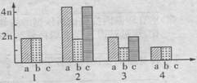
①a、b、c表示的结构和物质分别为DNA、染色体、染色单体
②l细胞可能是精原细胞，也可能是处于减数分裂某一时期的细胞
③1、2、3、4可分别表示卵原细胞、初级卵母细胞、次级卵母细胞、第一极体
④2细胞内四分体的个数、脱氧核苷酸链的条数、染色体组数分别为n、8n、4
A．②③④ B．③ C．①④ D．③④
7．下列对生物体内核酸及遗传物质的理解正确的是 （ ）
A．HIV病毒内的核酸为DNA或RNA，遗传物质是RNA
B．T₂噬菌体内的核酸为DNA或RNA，遗传物质是RNA
C．肺炎双球菌内的核酸只有DNA，遗传物质是DNA
D．大肠杆菌内的核酸为DNA和RNA，遗传物质是DNA
8．下列哪项对双链DNA分子的叙述是不正确的 （ ）
A．若一条链上A和T的含量为24%，则另一条链上A和T的含量也为24%
B．若一条链上A和C的含量为27%，则另一条链上A和C的含量也为27%
C．若一条链上G的数目为C的2倍，则另一条链上G的数目是C的0．5倍
D．若一条链的G: T=l：2，则另一条链的C: A=l：2
9．下列不能说明基因的遗传效应的是 （ ）
A．一个基因是由4种碱基排列而成的脱氧核苷酸序列
B．绿色荧光蛋白基因能控制绿色荧光蛋白的合成
C．含有高茎基因的豌豆表现型为高茎
D．淀粉分支酶基因异常可导致皱粒豌豆的形成
10．对于下边图解，说法不正确的是 （ ）
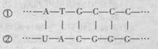
A．在①链中相邻的碱基A与T的连接是通过“脱氧核糖一磷酸一脱氧核糖”
B．该图中含有5种碱基，8种核糖核苷酸
C．如果①链是模板链，该图表示转录过程
D．如果②链是模板链，该图表示逆转录过程
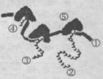
11．如图是细胞中多聚核糖体合成多肽链的过程。对此过程的理解，
错误的是 （ ）
A．该过程表明细胞可以迅速合成大量的蛋白质
B．该过程发生在细胞质中，②③④是多肽链
C．多肽链上相同的氨基酸由相同的密码子决定
D．信使RNA上相同的密码子决定相同的氨基酸
12．细胞内基因的表达遵循“DNA→RAN→”蛋白质”的表达原则，下面是几种与此有关的说法，你认为不正确的是 （ ）
A．同一个体不同组织的细胞中，核DNA相同，RNA和蛋白质不同
B．同一个体不同组织的细胞中，DNA的含量相同，种类不同
C．在细胞的一生中，核DNA不变，RNA和蛋白质分子是变化的
D．“DNA→ RNA”一般是在细胞核中完成，“RNA→蛋白质”是在细胞质中完成
13．某科技活动小组将二倍体番茄植株的花粉进行组织培养得到幼苗A，用秋水仙素处理幼苗A得到植株B，下列分析错误的是 （ ）
A．植株B自花传粉，产生的后代能稳定遗传
B．植株B的染色体在体细胞中增殖时，不发生联会现象
C．幼苗A是自养型生物，因此由花粉到幼苗A所用培养基不需添加有机物
D．若培养幼苗A至性成熟，其细胞能进行正常的有丝分裂，但不能进行正常的减数分裂

14．如图是某高等二倍体动物的几个细胞分裂示意图（数字代表染色体，字母代表染色体上带有的基因）。据图判断不正确的是 （ ）
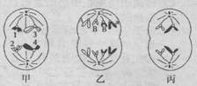
A．该动物的性别是雄性的
B．乙细胞表明该动物发生了基因突变或基因重组
C．l与2或1与4的片段交换，前者属基因重组，后者属染色体结构变异
D．丙细胞不能进行基因重组
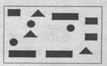
15．右图表示某高等植物卵细胞的染色体数目和染色体形态模式图。此植物的胚细胞、叶肉细胞的染色体组数目和染色体数目分别是 （ ）
A．12、8和 36、24
B．6、6和 24、24
C．8、8和 24、24
D．8、16和 24、48
16．右图为将胡萝卜的离体组织在一定条件下培育形成试管苗的过程示意图。有关叙述正确的是 （ ）
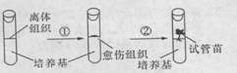
A．利用此过程获得的试管苗可能为杂合子
B．①②过程中都会发生细胞的增殖和分化
C．多倍体植株的培育需经过图示过程
D．此过程依据的生物学原理是细胞膜具有流动性
17．假设a、B为玉米的优良基因，现有AABB、aabb两个品种，控制两对相对性状的基因位于两对同源染色体上，实验小组用不同方法进行了实验（见右图），下列说法不正确 的是 （ ）
A．过程①育种方法的原理是基因突变，最大优点是能
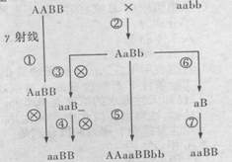
提高突变率，在短时间内获得更多的优良变异类型
B．过程②③④育种方法的原理是基因重组，基因型aaB_
的类型经④后，子代中aaBB所占比例是5/6
C．过程⑤使用的试剂是秋水仙素，他可作用于正在分裂
的细胞，抑制纺锤体的形成
D．过程⑥⑦应用了单倍体育种的方法，最大的优点是明
显缩短育种年限

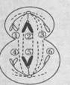
18．右图表示某动物的一个个正在分裂的细胞，下列判断正确的是 （ ）
A．该状态的细胞可发生基因重组现象
B．该状态下的细胞内不发生的ATP水解
C．①②③可组成一个染色体组，④⑤⑥为一个染色体组
D．若①是X染色体，则④是Y染色体，其余是常染色体
19．下列不能体现生物正在进化的是 （ ）
A．在黑褐色环境背景下，黑色桦尺蠖被保留，浅色桦尺蠖被淘汰
B．杂交育种通过不断地自交、筛选和淘汰使得纯合矮秆抗病小麦比例越来越高
C．杂合高茎豌豆通过连续自交导致后代纯合子频率越来越高
D．青霉菌通过辐射诱变产生了青霉素产量很高的菌株
20．某物种种群a因为地理障碍分隔为两个较小的种群a₁和a₂，a₁和a₂经过长时间的进化分别形成种群b和c，下列说法正确的是 （ ）
A．在刚发生地理障碍时种群a₁和a₂仍属于同一物种，因此种群的基因频率是相等的
B．经过长期的地理隔离，种群a₁和a₂分别积累了大量不同的变异，因此形成的种群b和c的基因频率有很大差异
C．种群a₁和a₂所处的环境不同，从而导致两个种群发生的变异不同，最终导致a₁和a₂进化成不同的物种
D．要形成新物种必须经过长时间的地理隔离
21．下列属于现代生物进化理论的是 （ ）
①用进废退和获得性遗传使生物产生了大量变异个体
②环境多样导致可遗传变异的多样，从而为生物进化提供了多样的原材料
③自然选择决定了生物个体进化的方向
④自然选择通过生存斗争来实现，导致基因频率发生定向改变
⑤隔离是新物种形成的必要条件
A．④⑤ B．①②③④⑤ C．③④⑤ D．②③④⑤
22．下列关于生物多样性的说法错误的是 （ ）
A．可遗传变异的多向性、自然环境的多样性都对生物性的形成有积极意义
B．物种的灭绝，如恐龙的灭绝对生物多样性的形成起到了阻碍作用
C．生物与生物之间、生物与无机环境之间的共同进化导致了生物的多样性
D．生物多样性的根本原因是基因的多样性
23．真核生物的出现加快了生物的进化历程，其原因主要是因为 （ ）
A．真核生物比原核生物高级，而生物越高级进化速度越快
B．真核生物比原核生物更容易发生基因突变，因此为进化提供了更多的原材料
C．真核生物有染色体，可发生染色体变异，而原核生物无染色体，不能发生染色体变异
D．真核生物出现后，可通过有性生殖实现基因重组，从而增强了生物变异的多样性

24．判断下列叙述全对的一项是 （ ）
①体液是指细胞外液
②体内细胞通过内环境可以与外界环境进行物质交换
③内环境稳态是指内环境的成分和理化性质恒定不变
④免疫系统既是机体的防御系统，也是维持稳态的调节系统
⑤血浆中的水来自消化道、组织液、淋巴
⑥细胞内液不能构成人体内环境
⑦当内环境的稳态遭到破坏时，必将引起细胞代谢紊乱
A．①②④⑤⑥ B．②④⑤⑥⑦ C．②③④⑥7 D．①②⑤⑥⑦
25．健康人体内，下列物质全都可以存在于内环境的一组是 （ ）
A．血红蛋白、HCO₃⁻、、干扰素、乳酸
B．抗体球蛋白、Cl⁻、氨基酸、胰岛素
C．血浆蛋白、胆固醇、尿素、核糖核酸
D．葡萄糖、甲状腺激素、神经递质、解旋酶
26．下图为人体血液经两次分离，得到的一些细胞和物质，下列所述正确的一项是 （ ）
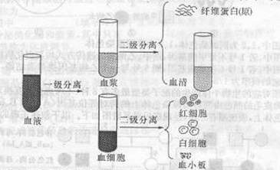
A．血清与血浆的差别是血浆不含纤维蛋白（原）
B．淋巴细胞不是血细胞
C．血清中不含蛋白质
D．血红蛋白只存在于红细胞内
27．下列属于内环境稳态重要组成部分的是 （ ）
①酸碱度平衡 ②Na⁺、K⁺平衡 ③血糖平衡 ④产热与散热平衡
⑤水分和蛋白质平衡 ⑥CO₂—O₂平衡 ⑦渗透压平衡
A．①③④⑦ B．①②③④⑦ C．①②③④⑤⑦ D．①②③④⑤⑥⑦
28．长期营养不良，氨基酸等营养物质摄入减少，血浆中蛋白质含量降低，则其组织液
；花粉过敏，导致毛细血管壁通透性增大，一部分血浆蛋白进入组织液，则其过敏部位组织液是
A．增多；增多 B．增多；减少 C．减少；减少 D．减少；增多
29．将等量新鲜猪肝放入等量的猪血浆中进行下列处理后离心，离心后得到的溶液中含过氧化氢酶总量最多的是 （ ）
A．剪碎 B．剪碎后研磨使部分细胞裂解
C．充分研磨后加蒸馏水稀释 D．胰蛋白酶处理使细胞分散
30．完善概念图：在下图1~6处填上适当的词，其中正确的一项是 （ ）
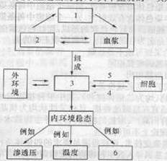
A．组织液 淋巴 内环境 二氧化碳 代谢废物等 酸碱度
B．淋巴 组织液 内环境 氧气、营养物质等 二氧化碳、代谢废物等 酸碱度
C．淋巴 组织液 内环境 二氧化碳、代谢废物等 氧气、营养物质等 酸碱度
D．淋巴 组织液 细胞内液 氧气 营养物质等 酸碱度
31．下列对各图所表示的生物学意义的描述中正确的是 （ ）
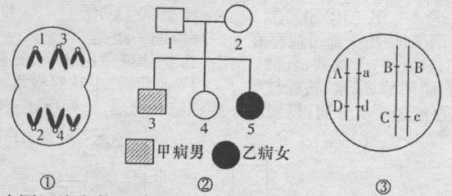
A．①图中，1、2为同源染色体，1、3为非同源染色体
B．②图中，若l号不带甲病基因，则甲、乙两病的遗传方式均与白化病相同
C．②图中，若1号不带甲病基因，则5号与一个乙病基因携带者结婚，所生男孩两病 均患的概率为1/8
D．③图对应的生物个体产生的配子类型最多有8种（不考虑交叉互换）

32．已知狗皮毛的颜色由两对同源染色体上的两对等位基因（A、a和B、b）控制，且位于常染色体上，表现型有三种，经观察后得系谱图如下。以下叙述正确的是 （ ）
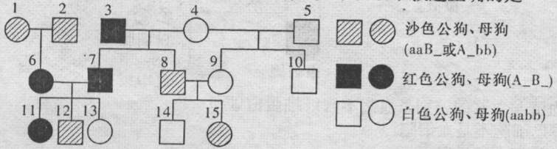
①图示；性状的遗传遵循基因自由组合定律
②6号与7号的基因型均为AaBb
③若已知8号不带有B基因，则15号的基因型为Aabb
④若12号与一白色雌狗交配，则生出沙色狗的几率为1/3
A．①②③④ B．①②③ C．②③ D．②③④
33．以下是关于³⁵S、³²P分别标记的噬菌体侵染无标记细菌实验的叙述，其中错误的是（ ）
①用含³⁵S的培养基培养噬菌体，可制备³⁵S标记的噬菌体
②用³⁵S标记的噬菌体侵染无标记细菌，检测可发现子代噬菌体含有放射性
③用³²P标记的噬菌体侵染无标记细菌，实验现象为上清液放射性高，沉淀物放射性低
④该实验可以用¹⁵N替代³²P来标记噬菌体
A．①②④ B．②③④ C．①②③④ D．①③④
34．蚕豆根尖细胞在含³H标记的胸腺嘧啶脱氧核苷培养基中完成一个细胞周期，然后在不含放射性标记的培养基中继续完成一次分裂，由一个细胞分裂产生的两个细胞含放射性的情况可能是 （ ）
A．两个细胞中每条染色体均含有放射性
B．两个细胞中每条染色体均不含有放射性
C．一个细胞中每条染色体均含放射性，另一个细胞中每条染色体均不含有放射性
D．一个细胞中一半染色体含有放射性，另一个细胞中每条染色体均不含有放射性
35．形成果蝇红眼的直接原因是红色色素的形成，而红色色素生物合成受多个基因控制，其中有一个基因被命名为红眼基因。下列选项正确的是 （ ）
A．含有红眼基因的果蝇可能不是红眼
B．不是红眼的果蝇基因型都相同
C．红眼果蝇的基因型都相同
D．基因与性状之间的关系是线性关系

36．现有甲、乙两种植物（均为二倍体纯种），其中甲种植物的光合作用能力高于乙种植物，但乙种植物很适宜在盐碱地种植，且相关性状均为核基因控制。要利用甲、乙两种植物的优势，培育出高产、耐盐的植株，有多种生物技术手段可以利用。下列所采用的技术手段中，理论上不可行的是 （ ）
A．利用植物体细胞杂交技术，可获得满足要求的四倍体杂种目的植株
B．将乙种植物耐盐基因导入到甲种植物的受精卵中，可培育出目的植株
C．两种植物杂交后，得到的F₁再利用单倍体育种技术，可较快获得纯种的目的植株
D．诱导两种植物的花粉融合，并培育成幼苗，幼苗用秋水仙素处理，可培育出目的植
株
37．某学校有男女学生各500人，对他们进行白化病和红绿色盲的调查，发现两种遗传病各有患者10人且男女各占一半，两种遗传病的携带者各有20人，则该学校这两种遗传病的致病基因频率分别为
A．4%和3.5% B．2%和2%
C．2%和1.5% D．2%和2.3%
38．黑尿病是一种常染色体隐性遗传病，该病在某地区的发病概率为l／l000该地区有 A、B两个家庭，夫妻表现均正常，两家庭中丈夫的弟弟均患黑尿病，并且A家庭第一胎患黑尿病，B家庭第一胎不患黑尿病，如果A、B两家庭再生育一胎，患黑尿病的概率分别为 （ ）
A．1/4和1/4 B．1/4和99/30000 C．1/4和1/303 D．99/30000和1/303
39．右图表示甲、乙、丙3种海螃蟹在其他生活环境
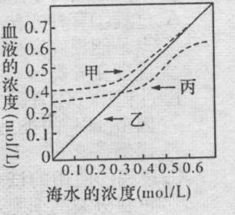
条件一定时，实验条件下不断改变海水盐度，它
们血液浓度的变化情况（已知天然海水的浓度是
0.5mol·L⁻¹）。渗透压调节能力最差、在海水和
淡水中都能生活、在盐浓 度比较低的海水中才
能发挥调节能力的蟹分别是 （ ）
A．甲、乙、丙 B．乙、甲、丙
C．丙、乙、甲 D．乙、丙、甲
40．右图是实验《生物体维持pH稳定的机制》的实验
结果，图中不能得出的结论是 （ ）
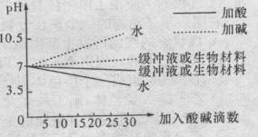
A．与水对照，加酸或加碱后缓冲液能使pH的变化减弱
B．与水对照，加酸或加碱后生物材料能使pH的变化减弱
C．与缓冲液对照，推测生物材料中一定含有缓冲液中所含物质
D．与缓冲液对照，推测生物材料使pH变化减弱的机理与缓冲液相似

第Ⅱ卷 非选择题（共50分）

二、非选择题（共50分）
41．（9分）已知金鱼为XY型性别决定类型，图一为某金鱼原始生殖细胞内部分染色体及部分基因示意图。请据图回答：
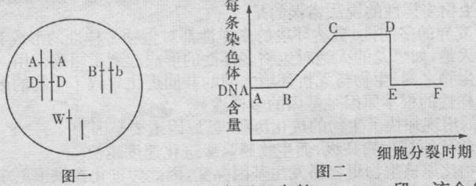
（1）该原始生殖细胞是 ，对应图二中的____ 段。该金鱼产生ADbY配子的概率为____。
（2）基因分离定律和自由组合定律发生在图二中的 段。
（3）若该细胞分裂产生了一个bX^{w} X^{w}的生殖细胞，是由于 期异常所致。
（4）金鱼体色的遗传由常染色体上基因控制，紫色是由四对隐性基因控制的性状，这四对基因分别位于非同源染色体上。四对基因中只要有一个显性基因存在时，就使个体表现为灰色，且显性基因具有累加效应。用灰色最不空的灰色鱼与紫色鱼杂交得F₁，让F₁雌雄鱼杂交，得F₂。则F₂中灰色个体所占比例理论上应为 。
（5）金鱼的眼型有正常眼和龙眼，现欲确定控制眼型的基因是位于X染色体上还是位于常染色体上，并确定显隐性关系，请设计一个简单实用的一代杂交实验方案。（提供的成鱼有纯合子正常眼和龙眼金鱼若干，雌雄均有，要求写出杂交方案，预测实验结果得出结论） 。
42．（11分）某植物正常情况下是雌雄同株植物，其基因型为A B 。但基因型aaB_的植株为雄株，基因型A bb、aabb的植株为雌株。现将aabb与AaBb的植株杂交，其后代植株的类型及数目如下表：
类型 | 正常株 | 雄株 | 雌株
数目 | 996 | 1001 | 1997
（1）据此实验结果可判断这两对等位基因的遗传遵循 （遗传规律）。
（2）若使后代只产生雄株和雌株，则选择亲本的基因型为____和 。

（3）育种工作者利用人工诱变的方法获得了一株有耐干旱基因（用D表示，其等位基因为d）的正常植株，其基因型为AaBbDd（三对基因独立遗传），现要用此植株在最短时间内，获得正常株、雌株、雄株三种表现型的纯合子耐干旱植株（正常株、雌 株、雄株性状可用肉眼分辨）。请完善下列育种过程，并写出符合要求的全部表现 型及基因型。
①选用的育种方法为： 。
②步骤：
第一步：取AaBbDd植株的花粉进行 （技术手段），获得 植株幼苗；
第二步：用 处理该幼苗，得到纯合子植株；
第三步： 。
（4）符合要求的品种其表现型及对应的基因型分别是 。
43．（10分）某昆虫的翅可按长度分为残翅、中翅和长翅，且残翅昆虫不能飞行，翅长越长运动能力越强，右图表示某地区该种昆虫的翅长与个体数量的关系，分析并回答下列问题：
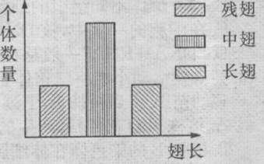
（1）该种昆虫翅长差异的根本来源是 。
（2）如果有两个较小的此种昆虫的种群迁入了甲、
乙两个岛屿，其中甲岛食物匮乏，运动能力
强的生物更容易获得食物，乙到经常有大风
浪，飞行的昆虫容易被吹入大海淹死，
我们能从这一事实得到的结论是：
。
（3）请画出昆虫在甲岛屿繁殖数代以后翅长与个体数量的柱状图：
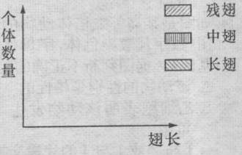
（4）若干年后，甲岛屿形成的昆虫种群A与乙岛屿
形成的昆虫种群B再次相遇，但它们已不能
进行相互交配，说明两种群的 存
在很大差异，导致它们之间形成了 ，而
产生这种差异的原因有：
① ；
② 。
（5）现有1000只该种昆虫迁入丙岛屿，其中基因型为AA的个体550只，Aa个体300只，aa个体150只，如果不考虑自然选择和基因突变，昆虫个体进行自由交配，且 每只昆虫的繁殖能力相同，则繁殖3代以后，该种群中A的基因频率为 ， Aa的基因型频率为____。

44．（5分）下图是胰腺组织局部结构模式图，请据图回答：
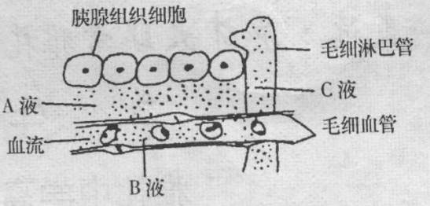
（1）A、C液与B液的成分和含量相近，但又不完全相同，最主要的差别在于 。
（2）胰腺组织细胞从A液中获得氧气，向A液中排出二氧化碳依靠的压力来自 。
（3）若A液中出现病原体，吞噬细胞可通过毛细血管壁细胞间隙进入A液及时清除病原体，这种调节称为 。
（4）苯丙酮尿症病人图中 （填字母）液中含苯丙酮酸高于正常人。
（5）胰腺组织细胞可分泌消化酶和激素，其中只有 可进入血液，参与物质代谢的调节，这种调节称为体液调节。
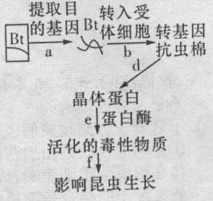
45．（15分）I．苏云金杆菌是一种对昆虫有致病作用的细菌，
其杀虫活性物质主要是一类伴孢晶体蛋白。右图是获得
的苏云金杆菌杀虫伴孢晶体蛋白基因（Bt基因）在植物
体内的传递与表达过程。据图回答问题。
（1）图中a获取Bt基因的方法，除了从相关基因组中获
取，或采用PCR技术扩增外，还可以用 。 el蛋白酶
（2）Bt基因在植物体内完成遗传信息的传递与表达过程
可表示为： 。
（3）伴孢晶体蛋白在昆虫体内经e过程作用后形成的活
化毒性物质的化学本质是 。
（4）寻入的Bt基因能在植物细胞中正常表达，产生抗病毒的蛋白质的原因分析不正确的是 （ ）
A．不同生物之间有着共同的原始祖先
B．不同生物DNA的化学组成基本相同
C．不同的生物共用一套遗传密码
D．微生物的大量繁殖与某些植物细胞大量合成蛋白质的一致性
（5）为了防止Bt基因通过花粉转移到自然界中的其他植物中，科学家设法将Bt基因整合到受体细胞的叶绿体基因组中。其原因是
。

Ⅱ．美国科学家首次采用基因工程技术，将Bt基因转移到农作物中，获得了转基因抗虫棉，从而降低了昆虫对农作物造成的危害。下图为转基因抗虫棉的技术流程。
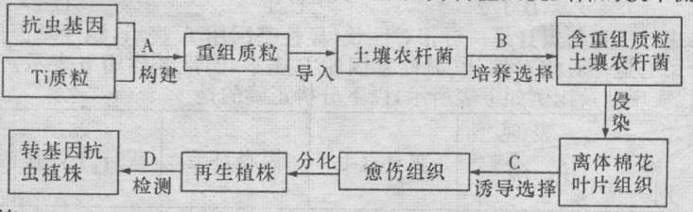
请据图回答：
（1）过程A属于基因工程基本操作程序中的第二步基因表达载体的构建，是基因工程 的核心。一个基因表达载体的组成除目的基因外，还必须含有 ，A过程需要的酶有 。
（2）将Bt基因导入棉花体细胞的过程中，常采用 （方法）。B过程的选择是利用运载体上具有的 进行筛选。
（3）D过程的检测和鉴定：①分子水平上：用 作为探针，利用DNA分子杂交原理对再生植株进行检测。②个体水平上：
。
（4）培育转基因抗虫棉所依据的生物学原理是 ，与杂交育种、诱变育种相比，通过基因工程来培育新品种的主要优点是 、
。
（5）转基因抗虫棉种植若干代后，会逐渐失去抗虫性状，为什么？
。

